Centres étrangers 2 2023 Jour 2 https://labolycee.org
EXERCICE 2 : synthèse et recyclage du PET en vanilline (5 points)

Le polytéréphtalate d’éthylène (PET) est également connu sous de nombreux autres noms comme Dacron (USA) ou tergal (France). Il fait partie de la famille des polyesters.
Le PET est surtout utilisé pour la production de fibres synthétiques et pour la production de bouteilles en plastique.
Plusieurs méthodes permettent aujourd’hui de le recycler.

Cet exercice comporte deux parties. Dans la première partie, nous étudierons la synthèse du polytéréphtalate d’éthylène (PET) puis dans la deuxième partie, nous verrons l’une des voies de recyclage du PET, la voie microbienne.

Données : masses molaires atomiques M(O) = 16,0 g·mol⁻¹ ; M(H) = 1,0 g·mol⁻¹.

A. Synthèse du PET
L’une des voies de synthèse utilise la transformation chimique prenant place entre l’acide téréphtalique et l’éthylène glycol. En nomenclature officielle l’éthylène glycol se nomme éthane-1,2-diol.

L’équation de la réaction modélisant la transformation chimique entre l’acide téréphtalique et l’éthylène glycol conduisant au PET et à l’espèce chimique notée A, est la suivante :
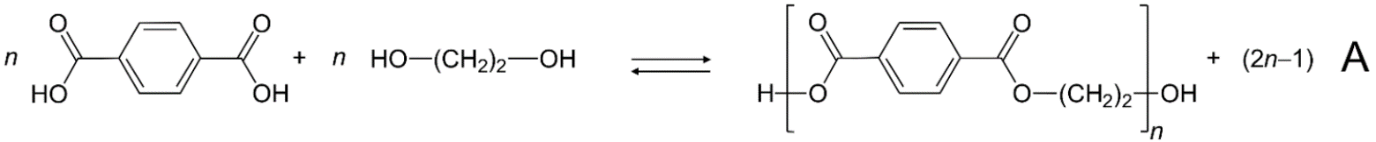
acide téréphtalique éthylène glycol PET

Le protocole expérimental de synthèse du PET est le suivant :

Étape 1 : on introduit dans un ballon 20,0 g d’acide téréphtalique et 40 mL d’éthylène glycol, puis le mélange est porté à reflux sous vide pendant 5 h. Le produit A est éliminé au cours de la transformation. Le milieu réactionnel obtenu à l’issue de la transformation est visqueux et de couleur brune grisâtre.

Étape 2 : ce milieu réactionnel contenant le PET est traité par plusieurs lavages successifs à l’éthanol et au pentane.

Étape 3 : ce milieu réactionnel est ensuite séché puis analysé par chromatographie et par spectrométrie infrarouge (IR).

réactif | masse (g)  ou volume  (mL) | masse molaire  (g·mol⁻¹) | température d’ébullition  (°C) | masse volumique  (g·mL⁻¹) | risques
acide  téréphtalique | 20,0 g | 166,14 | - | 1,51 | Nocif pour la peau et les yeux
éthylène  glycol | 40 mL | 62,07 | 196 | 1,1 | Nocif  Irritant yeux/voies  respiratoires  Inflammable  Explosif

Le produit A de la transformation est éliminé en continu.
D’après le site Ramènetessciences.

Q.1. Indiquer les précautions à prendre pour la manipulation des réactifs.

Q.2. Identifier la molécule A formée lors de l’étape 1. Préciser sa formule chimique et son nom.

Q.3. Expliquer l’intérêt d’éliminer la molécule A au cours de l’étape 1.

Q.4. Nommer les étapes 1, 2 et 3 du protocole expérimental.
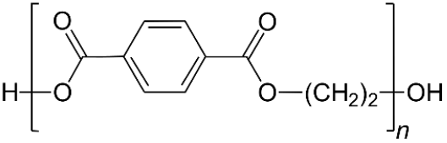

La formule chimique du PET est :

Q.5. Expliquer pourquoi le PET appartient à la famille des polyesters.

Q.6. Identifier le motif du PET.

L’analyse du PET synthétisé permet d’évaluer sa masse molaire moyenne à 3 600 g·mol⁻¹.

Q.7. Sachant que la masse molaire du motif M_{motif} du polymère est de 192 g·mol⁻¹, estimer la valeur de n.

Une bouteille en plastique est constituée, en moyenne, de 32 g de PET.

Q.8. Déterminer, en justifiant, si la synthèse réalisée permet de fabriquer une bouteille en plastique.

Le candidat est invité à prendre des initiatives et à présenter la démarche suivie, même si elle n’a pas abouti. La démarche est évaluée et nécessite d’être correctement présentée.

B. Synthèse microbienne de la vanilline à partir de déchets de PET
Une équipe de chercheur de l’Université d’Édimbourg a publié un article dans la revue « Green Chemistry, 2021, 23, 4665 » dans lequel elle explique comment elle a développé un premier recyclage biologique de déchets plastiques de PET en vanilline à l’aide d’un micro-organisme modifié.

Le polymère est dans un premier temps hydrolysé en deux monomères, l’acide téréphtalique et l’éthylène glycol. L’acide téréphtalique est un diacide que l’on peut noter AH₂ dont les deux pK_{A} sont pK_{A1} = 3,5 et pK_{A2} = 4,46.

Q.9. Donner la définition d’un acide selon Brønsted.

Les domaines de prédominance de l’acide téréphtalique sont donnés sur le diagramme suivant :

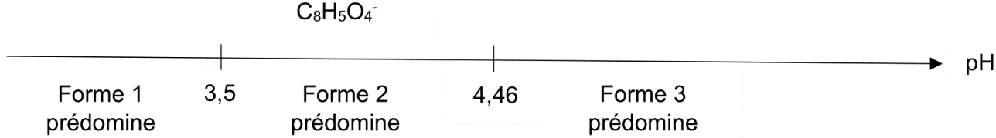

Q.10. Indiquer les formules brutes des formes 1 et 3 présentes sur le diagramme précédent.

Les chercheurs ont étudié comment maximiser le rendement en vanilline lors du recyclage du PET. Ils ont observé que les micro-organismes permettant d’obtenir la vanilline ne peuvent pas jouer leur rôle efficacement en présence d’une forme acide de l’acide téréphtalique. De plus, ils ont remarqué expérimentalement qu’en milieu trop fortement basique la transformation est limitée. Ils ont établi expérimentalement qu’une solution tampon à pH = 5,5 permet d’arriver à leur fin.

Q.11. Montrer que le choix d’une solution tampon à pH = 5,5 respecte les conditions expérimentales souhaitées.

